Grupa Allegro-GG największą audytowaną grupą internetową na polskim rynku
Grupa Allegro-GG zajęła wysokie, 2. miejsce w najnowszym badaniu popularności witryn i aplikacji Megapanel, prowadzonym przez PBI/Gemius, ustępując jedynie Grupie Google i zostając tym samym największym podmiotem, którego dane są objęte audytem.

Kwietniowe wyniki badania Megapanel to pierwszy ranking zrealizowany według nowych zasad grupowania witryn i aplikacji. Grupa Allegro-GG osiągnęła w nim zasięg 81,4% docierając do 16,6 mln polskich internautów („Real Users”), ustępując jedynie Grupie Google, wyprzedzając trzeciego w kolejności Facebook’a o prawie 2 miliony użytkowników i wyraźnie dystansując grupy lokalnych portali horyzontalnych.
Grupa Allegro-GG to największa obecnie audytowana grupa internetowa w Polsce – wynika z badania. W kategorii „Użytkownicy i uruchomione aplikacje” zasięg grupy to aż 84,1% ze stratą do lidera, którego dane nie są potwierdzone audytem, na poziomie około miliona.

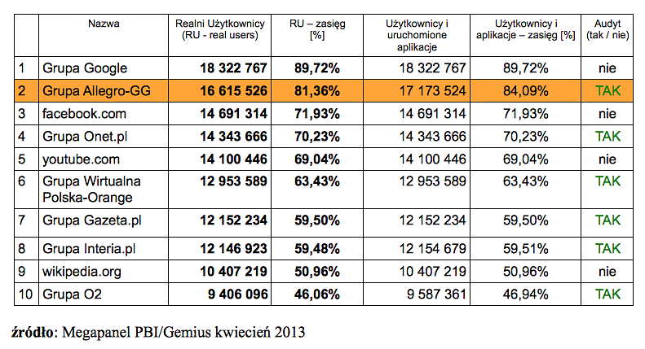
- „Od momentu poszerzenia składu akcjonariatu PBI z zadowoleniem obserwujemy zmiany jakie zachodzą w metodologii badania. To dzięki nim otrzymaliśmy nareszcie potwierdzenie w liczbach wiodącej roli Grupy Allegro na rodzimym rynku” – powiedział Tomasz Jażdżyński, prezes GG Network SA należącej do Grupy Allegro. - „Głęboko wierzymy, że już wkrótce uda się oczyścić badanie z ostatnich zaszłości i wprowadzić dalsze udoskonalenia, tak aby Megapanel prezentował jak najdokładniej rzeczywisty układ sił w polskim Internecie.”
Od 2011 roku Grupa Allegro i GG Network posiadają wspólne Biuro Reklamy oferujące innowacyjne i skuteczne produkty reklamowe oparte o aktywa obydwu należących do koncernu Naspers spółek. W kwietniu bieżącego roku Grupa Allegro została formalnym właścicielem GG Network. Powierzchnia reklamowa liczona liczbą odsłon, jaką dysponuje Biuro Reklamy Allegro-GG jest największa na polskim rynku i wynosi 4,4 miliarda – prawie dwukrotnie więcej niż w przypadku kolejnej w rankingu Grupy Onet.

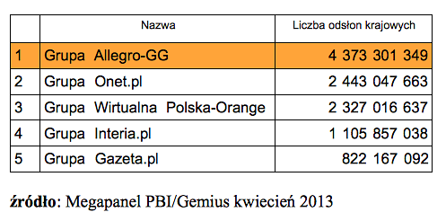
Grupa Allegro – http://www.allegro.pl - to międzynarodowy koncern branży internetowej obecny w ponad 23 krajach, głównie w rejonie Europy Środkowo-Wschodniej. Działalność firmy skupia się na obszarze handlu internetowego m.in. w segmencie platform transakcyjnych, sprzedaży detalicznej, porównywarek cenowych i płatności. Grupa zarządza ponad 120 markami. Dzięki bezpieczeństwu, łatwości i niezawodności transakcji online zapewnianych przez serwisy Grupy Allegro stały się one liderami na swoich rynkach i dziś wyznaczają trendy w e-commerce.
W Polsce Grupa od lat działa na rynku platform transakcyjnych jako operator Allegro.pl. W obszarze usług płatniczych należy do niej serwis PayU.pl. Na rynku serwisów ogłoszeniowych Grupa rozwija takie marki jak Tablica.pl, otoMoto.pl, otoDom.pl, Oferia.pl i Cokupić.pl. Ponadto portfolio Grupy Allegro uzupełniają: porównywarka Ceneo.pl, klub zakupowy Fashiondays.pl, Agito.pl, Stendi.pl i Łazienkaplus.pl działające w segmencie sprzedaży detalicznej online oraz iStore – dostawca oprogramowania dla sklepów internetowych. Dodatkowo w Polsce w ramach Grupy funkcjonują: popularny serwis społecznościowy Wykop.pl, serwis finansowy Bankier.pl oraz komunikator internetowy GG.
GG Network S.A. - http://www.gg.pl/info - jest producentem popularnego komunikatora GG (d. Gadu-Gadu), który co miesiąc uruchamia na swoich komputerach blisko 9 mln osób. Komunikator pozwala być w ciągłym kontakcie dzięki wersji GG na komputer, przeglądarkę i komórkę. Spółka należy do Grupy Allegro.

